Златоустовские часовни / авт.-сост. Л. П. Заева, А. В. Козлов // Златоустовские купола. – Златоуст, 2001. – С. 9-10.
Златоустовские часовни
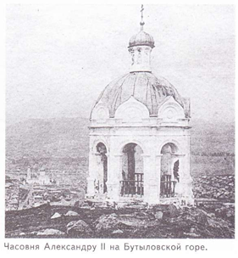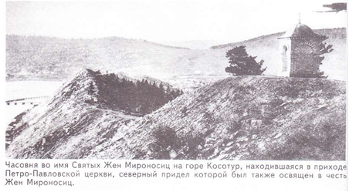
Часовни, имевшиеся в городе, были также приписаны к различным храмам. На вершине горы Амбарной, которую мы привыкли именовать Бутыловской, в 1866 году отставной мастеровой Яков Ершов на свои средства соорудил каменную часовню во имя святого Благоверного князя Александра Невского. Он сделал это в знак глубокой признательности и любви к монарху, из рук которого получил свободу, а также в память об избавлении Государя от грозившей ему опасности при покушении 4 апреля 1866 года. Часовня была возведена на месте обветшавшей деревянной своей предшественницы, поставленной ранее в честь Александра II, любовавшегося красотами Златоуста с того самого места во время поселения завода.
В 1902 году Златоустовское горнозаводское товарищество решило поставить еще одну часовню Александра Невского. Таким образом, собирались почтить память Царя Освободителя Александра II и отметить 35-летие существования товарищества. Договор на постройку попечительский приказ заключил с владельцем мраморного заведения местным мещанином В. А. Казаковым. Обошлась часовня в 5000 рублей, деньги по тем временам огромные. Но этот своеобразный памятник того стоил. Великолепная часовня из белого мрамора стояла на берегу пруда, неподалеку от собора.
На одной из улиц Демидовки стояла деревянная Покровская часовня. Неподалеку от нее находилась часовня во имя иконы Казанской Божьей Матери, тоже деревянная. Ее поставили в 1895 году в память о бракосочетании императорской четы. Характерно, что Епископ Уфимский Дионисий на прошении об открытии этой часовни начертал следующую резолюцию:
«В таком громадном селении, как Демидовка, желательно было бы иметь церковь, хотя и приписанную к собору, а не часовню, так как последняя мало удовлетворяет потребностям молящихся. Предлагаю отцу Благочинному поставить это на вид жителям Демидовского селения».
Наряду с выше упомянутыми, к 1916 году приписанными к собору считались также каменная кладбищенская, освященная в 1843 году, каменные же, Преображенская и Всехсвятская, а также деревянная Никольская на Таганайской улице. Еще одна Никольская часовня «устроенная жителями с давнего времени» в конце Большой Немецкой улицы на выезде из города, относилась к Трех-Святительской церкви. Она тоже была бревенчатой.
Четыре часовни были приписаны к Пегро-Павловской церкви. На гору Татарку в 1876 году была перенесена часовня Петра и Павла, которая ранее стояла на месте одноименной церкви. Крестные ходы к ней устраивали в день соответствующего праздника, а также в день Фрола и Лавра. В Закаменке находилась Вознесенская часовня, а на горе Косотур — Мироносицкая. В конце селения по Кусинскому тракту в 1892 году, в память избавления горожан от эпидемии холеры была освящена Троицкая часовня, сделанная в виде каменного столба.
В приходе Иоанно-Предтеченской церкви, на главной улице Ветлужского селения в 1866 году была построена из камня часовня во имя Николая Чудотворца. Она заменила стоявшую там ранее деревянную. В двух верстах от города, за прудом, на старой дороге на Миасс в 1831 году возведена была деревянная часовня во имя Святого Духа. Через 20 лет на средства завода, она была заменена каменной двухъярусной. А к Симеоновской церкви относилась Успенская часовня, поставленная на станционном кладбище.

